**Газета для заинтересованных родителей и настоящих педагогов**

***МАЙ***

**1 мая – Праздник весны и труда.**

**9 мая - День Победы**  Введён в 1945 году. В 1965 году День Победы стал нерабочим. Первый парад Победы на Красной площади состоялся 24 июня 1945 года.

**15 мая - Международный день семьи** (отмечается в России с 1994 г.) Семья является основной хранительницей всех человеческих ценностей. Только влияние семьи, только родительское внимание и обучение способно сделать из ребенка настоящего, полноценного человека, развитого как физически, так и психологически, и интеллектуально. Именно внутрисемейные отношения [формируют личность](http://shkolazhizni.ru/archive/0/n-14448/).

**18 мая - Международный день музеев.** В этот день музеи открывают свои двери для всех желающих, совершенно бесплатно и с радостью показывая свои выставочные залы, новые экспонаты, рассказывают, просвещают и работают в духе девиза "Музеи - это важное средство культурного обмена, обогащения культур и развития взаимопонимания, сотрудничества и мира разных народов".

[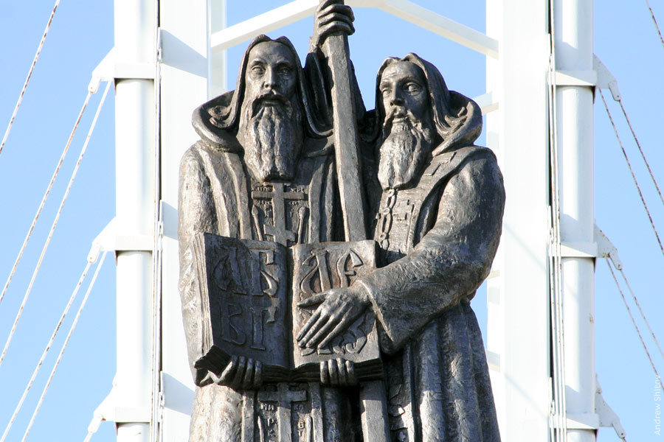](http://blog.shitov.ru/i/km/km-vladivostok-abc.jpg)**24 мая - День славянской письменности и культуры** (отмечается с 1986 г. в честь славянских просветителей Кирилла и Мефодия). Как известно, братья Кирилл и Мефодий происходили из знатного греческого рода. Были созданы две азбуки — глаголица и кириллица. Кроме того, братья-греки перевели на славянский язык Евангелие, Апостол и Псалтырь.

**[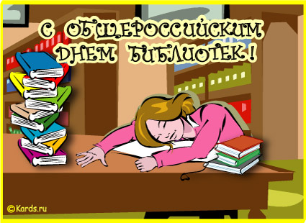](http://kinderlibrary.files.wordpress.com/2010/05/696243.jpg)27 мая - Всероссийский день библиотек** (отмечается с 1995 г.) и по праву является профессиональным праздником российских библиотекарей. Считается, что самая первая библиотека на Руси была основана Ярославом Мудрым в 1037 году при Софийском соборе в Киеве.

**28 мая – День пограничника.** Есть такая профессия — Родину защищать! Эта «крылатая» фраза, как нельзя лучше отражает смысл этой профессии.

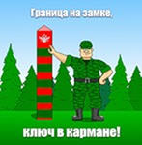[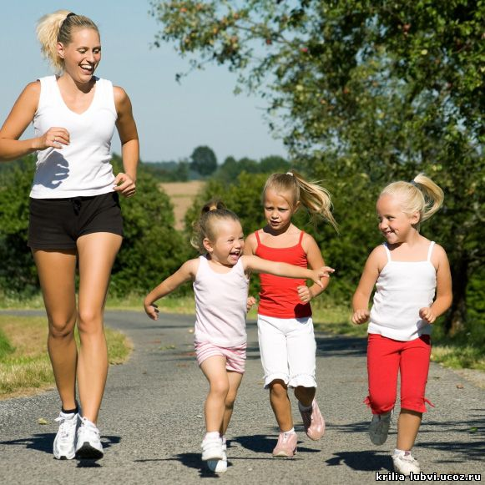](http://krilia-lubvi.ucoz.ru/krasota/Mother_running_with_kids.jpg)**29 мая - День оздоровительного бега.** *Оздоровительный бег* является наиболее простым и доступным (в техническом отношении) видом *циклических упражнений* (к ним относят бег, спортивную ходьбу, плавание и т.п.), а потому и самым массовым. Наиболее сильным стимулом для занятий бегом является именно *удовольствие, огромное чувство радости*, которое он приносит. *Бег - это выбивание психологического стресса физическим..*

**30 мая – Международный день женской эмансипации.** Это день свободы и равенства! Женщина «эмапсипэ» - раскрепощённая и уверенная в себе женщина, которая может всё!

**[](http://www.stihi.ru/pics/2009/11/15/1447.jpg)31 мая - Всемирный день без табака.** В России от причин, связанных с курением, ежегодно преждевременно умирают около 300 тысяч человек. Люди! Если не хотите умереть на 10-15 лет раньше положенного времени, бросайте курить!

***Расскажите детям о весне :***

***Май -*** конец весны, преддверие лета. Месяц май в народе называют «веселым» месяцем. В этом месяце прилетают к нам и последние перелетные птицы: в начале месяца кукушки, козодои, сизоворонки, ласточки, соловьи. Намного оживленнее становятся леса, луга и поля. Это месяц первых гроз, обновления земли, зеленого шума. Майские холода и дожди считаются благоприятными, так как прохладная погода препятствует размножению вредителей сельскохозяйственных культур и сберегает влагу.

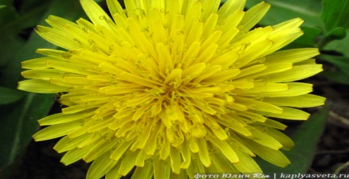**Народные приметы:**

Май леса наряжает — лето в гости ожидает.

Майская травка и голодного кормит

Ай, ай, месяц май — и тепел, да холоден.

**1 Мая – Праздник весны и труда.**

На протяжении долгих лет первомайский праздник назывался Днем международной солидарности трудящихся. Каждый год в этот день школьники, студенты и трудящиеся шли на демонстрации. Взрослые несли в руках большие флаги, цветы и транспаранты, а в руках у детишек были маленькие флажки и воздушные шарики. Все радовались весне, обновлению природы и теплым солнечным лучам. Вернувшись - домой, все садились за праздничный стол. Первомай был прекрасным поводом отправить друзьям и близким поздравительные открытки и пожелать здоровья и счастья. 1 мая 1990 года состоялась последняя первомайская демонстрация. День международной солидарности трудящихся утратил политический характер и был переименован в Праздник весны и труда. Сегодня его отмечают не так активно, как в былые годы. Но, поскольку этот день выходной, люди имеют возможность отдохнуть от работы, пригласить гостей или самим сходить в гости и приятно провести время в хороший весенний день. А некоторые, напротив, считают, что в День труда нужно непременно трудиться — отправляются на дачу и работают на огороде.

**9 Мая День Победы - Самая трагичная и трогательная дата!**   
Победа в Великой Отечественной войне — подвиг и слава нашего народа. Как бы ни менялись за последние годы факты нашей истории, 9 мая — День Победы — остается неизменным, всеми любимым, дорогим, трагичным и скорбным, но в тоже время и светлым праздником.  
9 мая 1945 года все дальше и дальше теперь от нас эта дата. Но мы помним, какой ценой досталась нашим дедам эта Великая Победа.Праздник Великой Победы – 9 мая – один из главных праздников нашей страны, самый трагичный, самый прекрасный и трогательный. Наверное, в каждом городе около вечного огня в этот день собираются те, кто пришел возложить цветы, вспомнить наших защитников и героев, минутку помолчать и в который раз сказать им **СПАСИБО**. Спасибо за нашу мирную жизнь, за наших детей и внуков, за их счастье! Спасибо Вам, низкий поклон и вечная память. Вряд ли есть семья, которой не коснулась война. У кого-то воевал дед, у кого-то отец, сын, муж. Мы рассказываем из поколенья в поколенье об их светлом подвиге, чтим память. Передаем дедовские медали и о каждой из них рассказываем своим детям. Эта за мужество, вот эта – за отвагу. Это - наша история, история семьи, история нашей страны. Мы приводим детей 9 мая к вечному огню и рассказываем про день Великой Победы, день победы нашего народа над фашизмом.

Торжественно и чинно с Днем Победы  
Хотим поздравить всех людей  
Своей страны, ее соседей,  
Всех—всех и взрослых, и детей.

________________________________________________________________________________________

**Стихи ко Дню Победы**

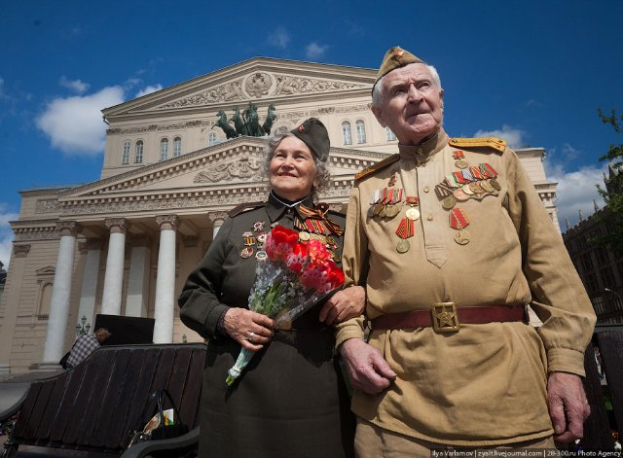**День Победы.**

Майский праздник –  
День Победы,  
Отмечает вся страна.  
Надевают наши деды  
Боевые ордена.  
Их с утра зовёт дорога,  
На торжественный парад.  
И задумчиво с порога,  
Вслед им бабушки глядят.

*(Т. Белозёров)*

**Что такое День Победы?**

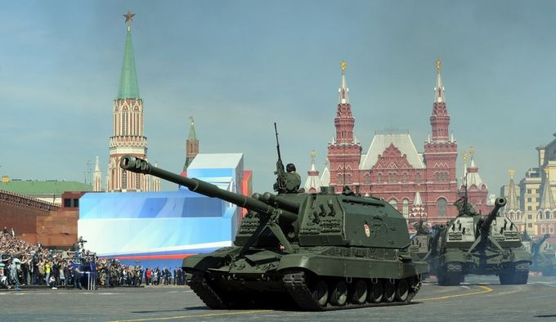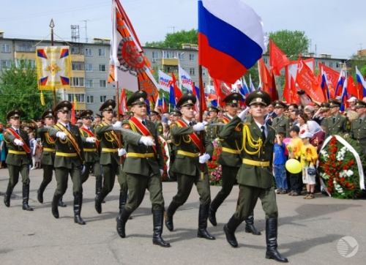Что такое День Победы?  
Это утренний парад:  
Едут танки и ракеты,  
Марширует строй солдат.  
Что такое День Победы?  
Это праздничный салют:  
Фейерверк взлетает в небо,

Рассыпаясь там и тут.

Что такое День Победы?

Это песни за столом,  
Это речи и беседы,  
Это дедушкин альбом.  
Это фрукты и конфеты,  
Это запахи весны…  
Что такое День Победы –  
Это значит – нет войны.

*(А. Усачёв)*

**День Победы.**

День Победы 9 Мая –

Праздник мира в стране и весны.

В этот день мы солдат вспоминаем,

Не вернувшихся в семьи с войны.

В этот праздник мы чествуем дедов,

Защитивших родную страну,

Подарившим народам Победу

И вернувшим нам мир и весну!

*(Н. Томилина)*

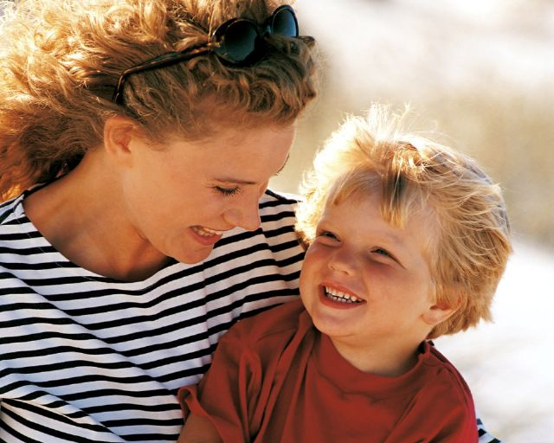***Советы родителям по развитию речи.***

***Речь ребенка развивается под влиянием взрослых и в значительной мере зависит от достаточной речевой практики, нормального социального и речевого окружения, от воспитания и обучения, которые начинаются с первых дней его жизни. Предлагаем обратить внимание на следующие рекомендации:***

* Разговаривайте со своим ребенком во время всех видов деятельности: во время приготовления еды, уборки, одевания-раздевания, игры, прогулки. Рассказывайте о том, что вы делаете, видите, что делает и видит ребенок.
* Разговаривайте, используя правильно построенные фразы, предложения. Ваше предложение должны быть на несколько слов длиннее, чем у ребенка.
* Задавайте ребенку открытые вопросы. Это будет стимулировать ребенка использовать несколько слов для ответа. Например, спрашивайте «Что делают дети?» вместо «Дети играют?».
* Выдерживайте паузу, чтобы у ребенка была возможность говорить и отвечать на вопросы.
* Слушайте звуки и шумы. Спросите «Что звучит?». Это может быть лай собаки, шум ветра, мотор машины.
* Рассказывайте ребенку короткие рассказы и истории. Затем помогите ребенку рассказать эту же историю Вам или кому-то еще.
* Занимайтесь с ребенком в игровой форме. Работа с ребенком должна активизировать речевое подражание, формировать элементы связной речи, развивать память, внимание.
* Важно уже в раннем возрасте обратить внимание на речевое развитие ребенка, а не дожидаться, когда он «сам заговорит».

***Пальчиковые игры для дошкольников***

Очень важной частью работы по развитию мелкой моторики являются «пальчиковые игры». Игры эти очень эмоциональны, увлекательны. Они способствуют развитию речи, творческой деятельности. «Пальчиковые игры» как бы отображают реальность окружающего мира- предметы, животных, людей, их деятельность, явления природы. В ходе «пальчиковых игр» дети, повторяя движения взрослых, активизируют моторику рук. Тем самым вырабатывается ловкость, умение управлять своими движениями, концентрировать внимание на одном виде деятельности. Игры с пальчиками развивают мозг ребенка, фантазию малыша. Простые движения помогают убрать напряжение не только с самих рук, но и расслабить мышцы всего тела. Они способны улучшить произношение многих звуков. Чем лучше работают пальцы и вся кисть, тем лучше ребенок говорит.

**РЫБКИ**

**МОЯ СЕМЬЯ**

Этот пальчик - дедушка,

Этот пальчик - бабушка,

Этот пальчик - папочка,

Этот пальчик - мамочка,

Этот пальчик - я,

Вот и вся моя семья!

Поочередное сгибание пальцев,

Рыбки весело резвятся

В чистой тепленькой воде.

То сожмутся, разожмутся,

То зароются в песке.

Имитировать руками движения рыбок в соответствии с текстом.

начиная с большого. **КАПУСТА**

Мы капусту рубим, рубим,

Мы капусту солим, солим,

Мы капусту трем, трем,

Мы капусту жмём, жмём.

Движения прямыми ладонями вверх-вниз, поочередное поглаживание подушечек пальцев, потирать кулачок о кулачек. Сжимать и разжимать кулачки.

______________________________________________

***…ЧТОБЫ ЗУБЫ БЫЛИ ЗДОРОВЫМИ…***

***Жевательная резинка: польза или вред?***

- Жевательные резинки, содержащие сахар, способствуют развитию кариеса (кислая среда, возникающая в полости рта при распаде сахаросодержащих продуктов, создает условия для развития кариесогенных микробов).

- Жевание сопровождается обильным выделением слюны, за счет чего происходит частичное очищение зубов и удаление остатков пищи.

- Жевательные резинки способствует развитию жевательной мускулатуры, замыканию рта и опосредственно – формированию носового дыхания.

- Жевание также укрепляет десны, что является профилактикой пародонтита.

- Жевательные резинки с заменителем сахара(сорбит, ксилит) восстанавливают кисло-щелочной баланс в полости рта.

- Жевательные резинки не могут сравниться с зубной щеткой. При жевании очищается только одна сторона зубов – жевательная.

- Постоянное жевание может оказать вредное влияние на состояние височно-нижнечелюстного сустава, который соединяет височную кость и нижнюю челюсть.

- Жевательная резинка вызывает выделение желудочного сока. Как утверждают гастроэнтерологи, жевание на голодный желудок может привести к появлению или обострению гастрита.

***Запомните:***

- Жевательная резинка может оказать полезное действие, если не злоупотреблять ею;

- Жевать следует непродолжительное время после еды;

- Отдавать предпочтение жевательным резинкам, содержащим сахарозаменители;

- Заменить чистку зубов жевание резинки не может.

**ОСТОРОЖНО! КЛЕЩ!**

Не отправиться в выходные на природу и не пожарить шашлычков 9 Мая, это если не грех, то уж точно большое упущение. Но санврачи советуют – не расслабляться! Можно легко «словить» клеща, причем не только в деревне, но и в городе.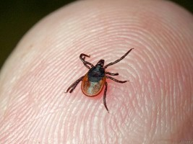Если вы еще не поставили прививку от клещевого энцефалита, не застраховали свое здоровье и не побеспокоились о других способах защиты от укусов клещей, поторопитесь. В преддверии майских праздников, будьте особенно осторожны, ведь традиционно пик активности клещей приходится на середину мая. Напомним, что в случае присасывания клеща пострадавшим необходимо обратиться в инфекционный кабинет лечебно-профилактического учреждения по месту жительства, в выходные дни – в травмпункты. Лицам, не привитым против клещевого вирусного энцефалита, а также привитым с неполным курсом прививок вводится противоклещевой иммуноглобулин, который имеется в аптечной сети. В целях профилактики клещевого боррелиоза назначается курс антибиотиков. Если вы планируете выезжать за город, позаботьтесь о своей безопасности. Для предупреждения укусов клещей необходимо проводить само- и взаимоосмотры, использовать защитную одежду, максимально закрывающую тело, а также применять акарицидно-репеллентные средства  Следует помнить, что клещей в дом могут занести домашние животные, в том числе собаки. Поэтому после прогулки следует осмотреть животных на наличие клещей. Присосавшегося клеща следует удалять только защищенными руками, используя пинцет, перчатки.

**Мастерим вместе с детьми открытку к 9 мая.**

Для ее изготовления нам понадобятся: картон для основы, гофрированная красная, розовая или оранжевая бумага для цветов, цветная бумага, ножницы, клей, простой карандаш, фломастеры, линейка, циркуль.

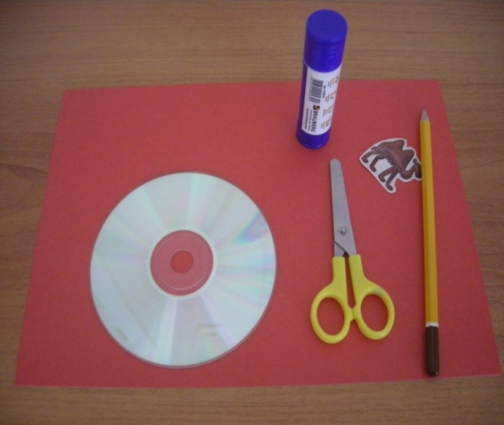1. На красной, розовой или оранжевой гофрированной бумаге рисуем по 3 круга разного диаметра – 10 см, 8 см и 6 см. Каждый складываем, как показано на схеме. Получаем треугольник, на котором нарезаем бахрому.

2. Все кружки разворачиваем и раскладываем по три, друг на друга, разного диаметра. Склеиваем их по центру.

[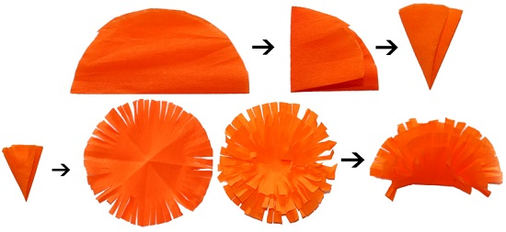](http://karapysik.ru/wp-content/uploads/2013/04/fdb56ea232c36c1a5c3ee0feb555953b.jpg)3. Каждый полученный цветок складываем пополам так, чтобы самый меньший кружок был снаружи.

4.Из зеленой бумаги вырезаем стебли и листья цветов.

[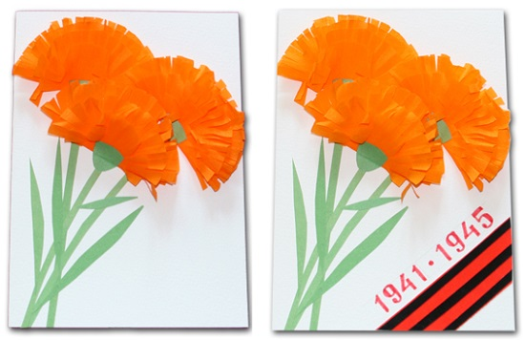](http://karapysik.ru/wp-content/uploads/2013/04/9b877159852229093e95664409181a58.jpg)5. На открытку приклеиваем цветы, нанося клей на их основание, к ним стебельки и листики.

6. Украшаем открытку ленточкой и праздничной надписью. Ленточку можно сделать, вырезав из оранжевой цветной бумаги, полоску, шириной 3 см, и наклеив на нее три тонкие черные полоски, шириной 4-5 мм.

7. Наша открытка готова.

**\*\*\*\*\*\*\*\*\*\*\*\*\*\*\*\*\*\*\*\*\*\*\*\*\*\*\*\*\*\*\*\*\*\*\*\*\*\*\*\*\*\*\*\*\*\*\*\*\*\*\*\*\*\*\*\*\*\*\*\*\*\*\*\*\***

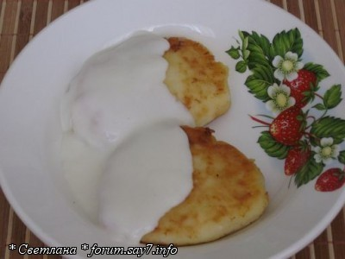**Сырники**

Понадобится:  
500 гр творога .

2 яйца , ванильный сахар - 1 пакетик, сахар по вкусу

125 гр муки

Растереть яйца с ванильным и обычным сахаром.   
Добавить творог и все хорошо размять, вымешивая

Высыпать частями, размешивая, всю муку просеивая ее через ситечко прямо в тесто. Хорошо все вымесить Нарезать, примерно по 2 см, ножом сырники, обваливая с 2-х сторон, похлопывая, чуть приплющивая ножом.

Выложить на сковородку кусочек сливочного пополам с растительным маслом.. Крышкой не накрывать ( если накрыть сразу крышкой, то сырники расползутся ). Перевернуть и только тогда накрыть крышкой.

Убавить огонь до минимума и жарить до готовности ( мин. 3-5 ). Если серединка стала выпуклой, значит сырники готовы. Главное не пережарить ( т. е не подгорели чтобы) Сырники готовы. Можно сырники не жарить, а запечь в духовке, как это делают в Детских садах. При Т-180 град. на противне, смазанном маслом выпекать до румяного цвета.

****************************************************************************

**♊♊♊♊♊♊♊♊♊♊♊♊♊♊♊♊♊♊♊♊♊♊♊♊♊♊♊♊♊♊♊♊♊♊**

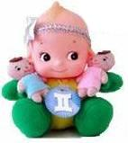**БЛИЗНЕЦЫ**

***(22 мая – 21 июня)***

***Основная черта характера – изобретать и общаться.***

***Положительный характер:***интеллектуальный, способный к любому виду деятельности, быстро соображает и реагирует, способен делать одновременно несколько дел, общительный, лёгкий, изобретательный.

***Отрицательный характер:***инфантильный, непослушный, разбрасывающийся, суетливый, нервный, противоречивый, хватается за много дел сразу и ничего не доводит до конца, непостоянный.

***Что противопоказано вашему ребёнку?***

Ребёнок слишком нервный и возбудимый, поэтому не пугайте его, не оставляйте в темноте. Ему нельзя смотреть перед сном страшные фильмы и слушать страшные сказки.

Не обманывайте ребёнка – он умён.

Ему не стоит пребывать в пассивном состоянии, скука и незанятость – начало всяческих неприятностей.

Не применяйте принуждения, иначе ваш ребёнок научится лгать.

***В чём нуждается ваш ребёнок?***

В разнообразии впечатлений.

Постоянно тренируйте его, чтобы он научился концентрировать внимание и достигать цели, начинать новое дело, лишь доведя до конца предыдущее.

Обращайтесь с ним, как с умным, понимающим человеком, иначе он потеряет к вам уважение.

Он постоянно нуждается в умственной пище, его мозг всё время должен быть чем-то занят.

Ваша задача – установить с ним доверительные отношения с раннего детства, иначе у вас будут трудности в подростковый период.

Позаботьтесь о том, чтобы он занимался физкультурой на свежем воздухе.

Поощряйте в нём проявления чувства благодарности, оно не очень развито у детей этого типа.

**♊♊♊♊♊♊♊♊♊♊♊♊♊♊♊♊♊♊♊♊♊♊♊♊♊♊♊♊♊♊♊♊♊♊♊♊♊♊♊♊♊♊♊♊♊♊**